**Базы данных**

**Отчет по лабораторной работе №9, Нечай-Ницевич Денис ПОИБМС 7-2**

**Цель:** Ознакомиться с новой программной конструкцией – курсором, его разновидностями и способами применения.

Курсор является программной конструкцией, которая дает возможность пользователю обрабатывать строки результирующего набора запись за записью. Курсоры бывают локальные и глобальные (по умолчанию), статические и динамические (по умолчанию). Курсор объявляется в операторе DECLARE. Курсор открывается с помощью оператора OPEN.

Оператор FETCH считывает одну строку из результирующего набора и продвигает указатель на следующую строку. Количество переменных в списке после ключевого слова INTO должно быть равно количеству столбцов результирующего набора, а порядок их должен соответствовать порядку перечисления столбцов в SELECT-списке.

После выполнения FETCH проверяется значение функции **@@fetch_status**, которая возвращает значение 0, если оператор FETCH выполнен успешно; −1, если достигнут конец результирующего набора и строка не считывается; −2, если выбранная строка отсутствует в БД. В зависимости от полученного результата цикл продолжается и считывается следующая строка, или цикл заканчивается. Курсор закрывается с помощью оператора CLOSE.

Первое задание заключалось в создании простейшего курсора – должен возвращать список дисциплин на кафедре ИСиТ. Реализация представлена на рисунке 1.1.

Локальный курсор может применяться в рамках одного пакета и ресурсы, выделенные ему при объявлении, освобождаются сразу после завершения работы пакета. Глобальный курсор может быть объявлен, открыт и использован в разных пакетах. Выделенные ему при объявлении ресурсы освобождаются только после выполнения оператора DEALLOCATE или при завершении сеанса пользователя. Во втором задании необходимо было показать разницу между локальным и глобальным курсором – рисунок 1.2.

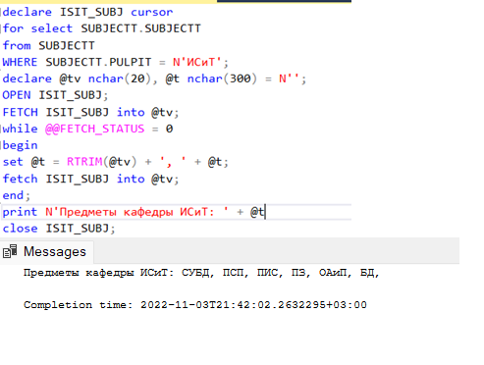

Рисунок 1.1 – Курсор и результат его выполнения

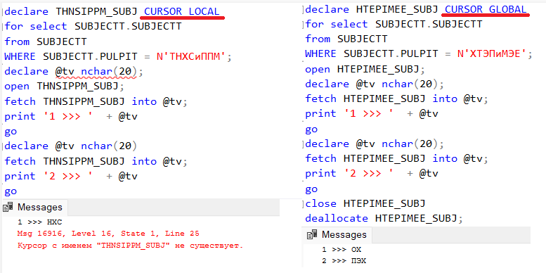

Рисунок 1.2 – Локальный и глобальный курсоры

Открытие статического курсора приводит к выгрузке результирующего набора во временную таблицу системной БД TEMPDB, и все дальнейшие операции осуществляются с этой таблицей.

После открытия курсора все текущие изменения в исходных таблицах не будут отражаться в результирующем наборе. Если заменить LOCAL STATICна LOCAL DYNAMIC, то изменения будут отражаться в результирующем наборе.

В следующем задании требовалось поработать со статическим и динамическим курсором – рисунок 1.3.

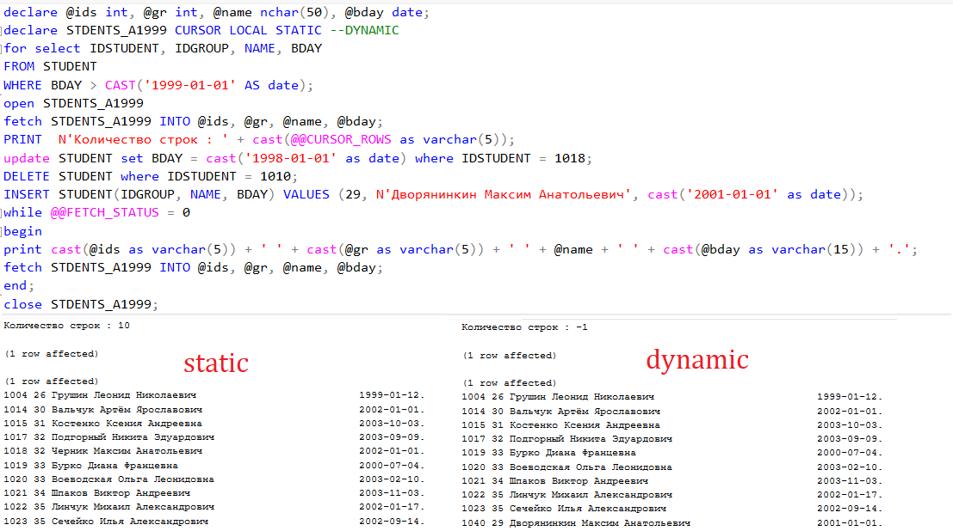

Рисунок 1.3 – Статический и динамический курсоры

По умолчанию для курсора установлен атрибут SCROLL, позволяющий применять оператор FETCH с дополнительными опциями позиционирования. Ключевые слова : FIRST,NEXT, PRIOR, ABSOLUTE (+/-), RELATIVE(+/-) – рисунок 1.4.

Курсоры с установленным свойством FOR UPDATE помимо чтения данных из строк с помощью оператора FETCH, могут эти строки изменять или удалять с помощью операторов UPDATE и DELETE, если в секции WHERE эти операторы используют операцию CURRENT OF, для которой указывается имя курсора .Такой формат операторов позволяет удалять или изменять строки в таблице соответствующих текущей позиции курсора в результирующем наборе. Пример с использованием свойства FORUPDATE и операции CURRENT OF представлена на рисунке 1.5. В данном примере было создано 2 курсора : один выводит те строки из таблицы PROGRESS, где за экзамен оценка < 4, в дальнейшем эти строки удаляются из таблицы PROGRESS. Второй курсор выводит все строки из этой таблицы, после чего происходит повышение балла за экзамен у каждого ученика на 1;

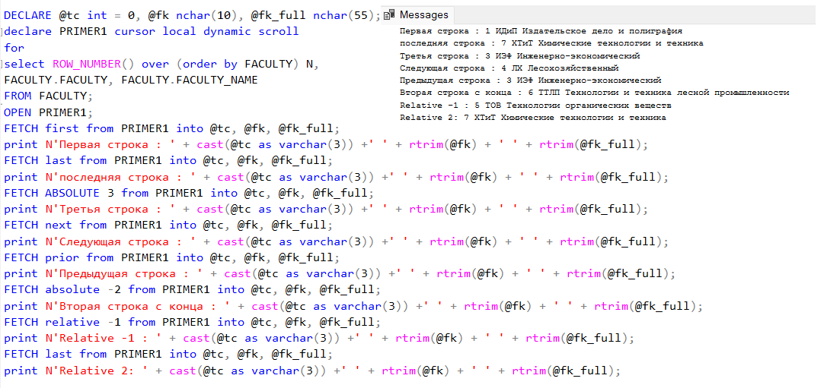

Рисунок 1.4 – Статический и динамический курсоры

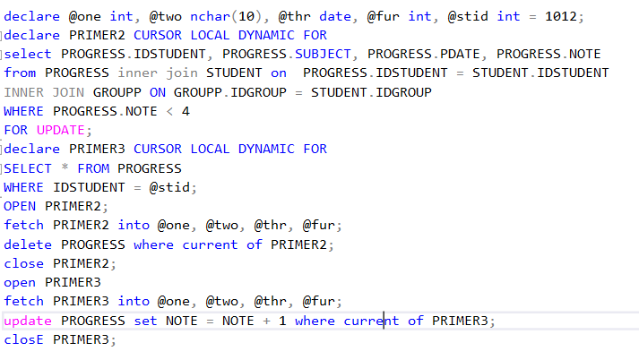

Рисунок 1.5 – Использование FOR UPDATE, CURRENT OF

В результате запроса в таблице PROGRESS будут отсутствовать оценки ниже 4, плюс все оценки будут увеличены.

**Вывод:**

В результате лабораторной работы были получены теоретические сведения о курсорах - конструкциях, которые дают возможность пользователю обрабатывать строки результирующего набора запись за записью, об их разновидностях, а также практические навыки написания запросов с использованием курсоров.